ΑΘΛΗΤΙΚΟΣ ΣΥΛΛΟΓΟΣ ΒΟΥΡΒΟΥΡΩΝ
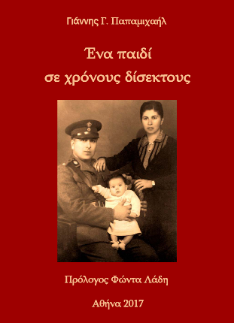
Την Πέμπτη 16 Αυγούστου 2018 και ώρα 7.00΄ μ. μ. θα παρουσιαστεί στα Βούρβουρα, στον Αθλητικό μας Σύλλογο, το βιβλίο του συμπατριώτη μας Γιάννη Γ. Παπαμιχαήλ «Ένα παιδί σε χρόνους δίσεκτους». Απαθανατίζει την κρίσιμη περίοδο 1940-1952 όπως την έζησε στα παιδικά του χρόνια, τόσο στην Αθήνα, όσο και στα Βούρβουρα και εικονογραφείται από τη ζωγράφο Νέλλη Παραστατίδου. Θα χαιρετίσει η πρόεδρος του Συλλόγου Αθηνά Πανοπούλου και θα μιλήσουν: Γιάννης Δ. Παπαμιχαήλ Ομότιμος καθηγητής Παντείου Πανεπιστημίου, Ζιζή Σαλίμπα Δρ. οικονομολόγος-ιστορικός, Στέλιος Χαραλαμπό- πουλος σκηνοθέτης και ο συγγραφέας. Την παρουσίαση θα συντονίσει η Ευγενία Σαρη-γιαννίδη, ψυχολόγος.

